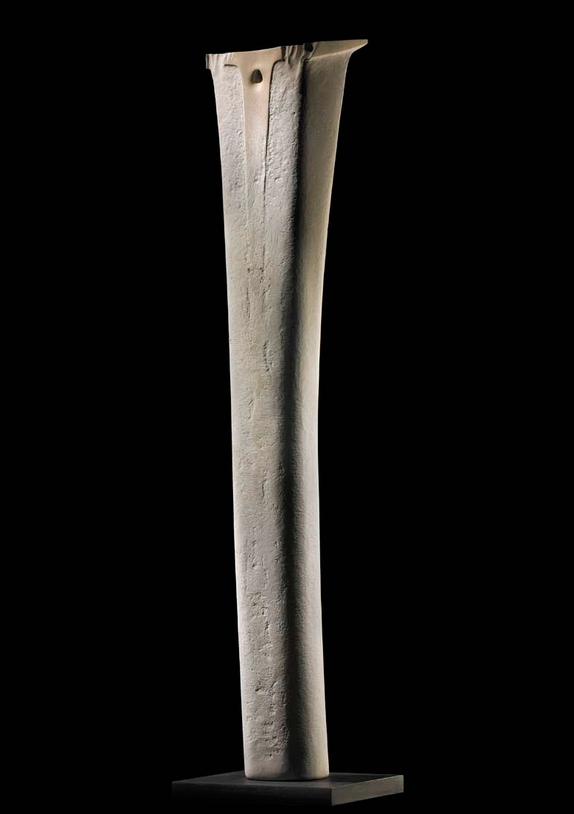
Inaugurazione: | 27 aprile 2013, dalle 18
Date: | 27 aprile – 06 giugno 2013
sede: | Flora Bigai Arte Contemporanea
Informazioni: | Flora Bigai Arte Contemporanea  Via Garibaldi 37 - Tel 0584.792635-fax 792150  P.zza Duomo 37 - Tel e Fax 0584 267191  e-mail: info@florabigai.it -www.florabigai.it
Ufficio Stampa: | Studio Sagitta  Comunicazione per Arte e Cultura  Via Gian Giacomo Mora 16, 20123 Milano

CoMUNICATO STAMPA

IL 27 APRILE 2013 ALLA GALLERIA FLORA BIGAI ARTE CONTEMPORANEA INAUGURA LA MOSTRA DANA. SCULTURE
In esposizione 16 sculture dell’artista svizzero Yves Dana, tra i più importanti e apprezzati della plastica contemporanea.

Sabato 27 aprile alle ore 18, la galleria Flora Bigai Arte Contemporanea ha il piacere di presentare, presso il suo spazio espositivo di Pietrasanta, la personale Dana. Sculture dell’artista svizzero Yves Dana, una delle figure più innovatrici della sua generazione (Alessandria d’Egitto, 1959).

Fino al 6 giugno saranno esposte 16 sculture realizzate nei materiali a cui Dana ha affidato la sua ricerca plastica come il bronzo e la pietra, tra cui basalto, pietra serena e diabase, materiali che l’artista inizia a utilizzare in seguito al viaggio del 1996 in Egitto, sua terra natia, che gli darà l’ispirazione per creare la serie delle Stele.

Forme arcaiche e ieratiche sono quelle plasmate da Dana, che alterna strutture verticali ed imponenti, mitiche, come gli obelischi che si stagliano verso l’alto, a strutture strette e sottili che dispiegano la propria atavica espressività nella forma orizzontale, in un dialogo tra cielo e terra, tra assoluto e materia.

Ma la forma altro non è se non lo spunto per svolgere una riflessione sul passato.
Le opere dell’artista, infatti, sono una meditazione sul tempo modulata in termini plastici. Le superfici erose e graffiate, le iscrizioni di alfabeti sconosciuti così come le scannellature, sembrano riprodurre l’eco di un passato remoto: è il vento del deserto che sembra scolpire le opere di Dana, così come le dune, un vento carico di senso del primigenio e di ataviche memorie.

Come afferma il critico Viana Conti “Tra fusioni, alchimie e patine dei metalli, la dimensione dello scorrere del tempo meteorologico come erosione, psicologico come racconto, nella sua accezione orizzontale e quotidiana o in quella verticale e onirico-creativa, è impressa nell’opera attraverso il sensibile e continuo lavoro di scrittura di Dana sulla pietra, il bronzo, il gesso.”

Opere dense, archetipiche, essenziali nella loro complessità, le sculture di Dana ci tramandano memorie che non sono più racconto biografico, ma narrazione universale, cosmica.

Yves Dana è nato ad Alessandria d’Egitto nel 1959. Dopo aver conseguito la laurea in Sociologia all'Università di Losanna nel 1981, nel 1983 si diploma presso la Scuola di Belle Arti di Ginevra. Nel 1987, l'artista stabilisce il suo studio all'Orangerie, un sontuoso edificio costruito nel 1824 nel parco Mon-Repos di Losanna, in Svizzera. Il 1996 rappresenta un vero e proprio spartiacque nella ricerca artistica di Dana che, durante una permanenza di 6 mesi in Egitto, rimane affascinato dalla sacralità e dalla purezza delle forme artistiche tradizionali di quel Paese. Questa ricerca lo conduce all'utilizzo di materiali minerali con una struttura che si rivelerà adattissima alla realizzazione delle sue Steli. A partire dal 2001, lavorando sia su scala monumentale quanto su dimensioni più ridotte, Yves Dana si è dedicato quasi esclusivamente alla scultura in pietra basaltica, diabasica, pietra calcarea o serpentina. Le opere dell’artista fanno parte di prestigiose collezioni internazionali.

Per informazioni:
Flora Bigai Arte Contemporanea
Via Garibaldi 37 - Tel 0584.792635 - Fax 792459
P.zza Duomo 37 - Tel e Fax 0584.267191
e-mail: flora.bigai@iol.it
sito: www.florabigai.it

Ufficio Stampa:

Studio Sagitta
Comunicazione per Arte e Cultura
Via Gian Giacomo Mora 16, 20123 Milano

Lucia Mannella
lucia.studiosagitta@gmail.com
mob: 339.2972689

